Аналитическая записка
по результатам анкетирования родителей младшей группы
«Ваши пожелания и ожидания»

За 2017 – 2018 уч. год

В анкетном опросе приняли участие 16 родителей детей старшей логопедической группы ДОУ «Снежинка».
Опрос проводился с целью подведения итогов проделанной работы за учебный год и дальнейшего планирования работы детского сада с семьёй в целом и ребёнком в частности.
Задачи: выяснить мнение родителей о том, насколько выполняются их пожелания и требования; узнать, как родители оценивают работу ДОУ и персонала; уточнить реальные формы включения родителей в деятельность ДОУ; определить уровень сотрудничества между воспитателем и родителями.
Опрос носит анонимный характер.

Количественные результаты по ответам родителей представлены в таблице.
№ п/п | Вопрос анкеты | % ответивших | «ДА»  % | «НЕТ»  % | «затрудняюсь ответить»
1. | С удовольствием ли Ваш ребенок посещает детский сад? | 100 | 100 | 0 | 0
2 | Удовлетворены ли Вы качеством организации воспитательно - образовательного процесса в Вашей группе? | 100 | 100 | 0
3 | Удовлетворены ли Вы организацией питания? | 100 | 90 | 0 | 10
4 | Удовлетворены ли Вы занятиями с детьми? | 100 | 100 | 0 | 0
5 | Удовлетворены ли Вы проведением прогулок? | 100 | 80 | 0 | 20
6 | Вы спокойно работаете, когда Ваш ребёнок находится в детском саду? | 100 | 100 | 0 | 0
7 | Регулярно ли Вас информируют о том, как Ваш ребенок живет в детском саду? | 100 | 100 | 0 | 0
8 | Своевременна и достаточна ли для Вас наглядная информация о жизни детей и вашего ребенка в группе? | 100 | 100 | 0 | 0
9 | Имеете ли Вы возможность получить конкретный совет или рекомендации по вопросам развития воспитания вашего ребенка? | 100 | 100 | 0 | 0
10 | Имеете ли Вы возможность влиять на то, что происходит в детском саду с Вашим ребенком? | 100 | 80 | 20 | 0
11 | Можно ли сказать, что сотрудники детского сада внимательно относятся к Вашему ребенку? | 100 | 100 | 0 | 0

Вывод: По итогам анкетирования родителей можно сказать, что 100% родителей группы удовлетворяет деятельность педагогического коллектива (воспитателей, специалистов). Максимальное количество утвердительных ответов (100%) было получено на вопросы: №1,2,4, 6,7,8,9, 11.
Анкетирование выявило, что необходимо больше внимания уделять информации о жизни ребенка для родителей.
Часть родителей высказали пожелания руководству ДОУ. Из них благодарность коллективу и пожелания успехов высказали 10 человек. Среди замечаний наиболее часто встречаются пожелания улучшения питания, пополнения предметно пространственной развивающей среды в группе. Таким образом, уровень и содержание образовательной работы с детьми в дошкольном учреждении в целом удовлетворяет 100% родителей, что является высоким показателем результативности работы коллектива группы.

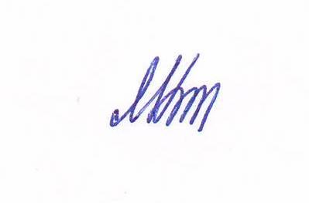
Заведующая ТМК ДОУ «Хатангский
детский сад комбинированного вида
«Снежинка» М.В. Киселева

